|  |
| --- |
| **OPIS PRZEDMIOTU ZAMÓWIENIA**  **Załącznik nr 5 do SIWZ**  **Sprawa nr 13/20/ZT** |

**Przedmiotem zamówienia jest dostawa sprzętu kwaterunkowego do Centrum Szkolenia Policji w Legionowie.**

(kod CPV): 39100000-3.

* 1. **TAPCZAN – 40 sztuk**

- wymiary: dł. 205 cm x szer. 80 cm x wys. 45 cm.

- powierzchnia spania 200 cm x 80 cm.

- kolor tapicerki w odcieniach brązu.

Tapczan powinien być wyposażony w pojemnik na pościel oraz boki zamontowane   
po szerokości tapczanu zabezpieczające ścianę przed zabrudzeniem. Leżysko powinno   
być wyposażone w mechanizm utrzymujący je w górze po odkryciu pojemnika na pościel. Tapczan musi być zafoliowany.

**Skrzynia na pościel:**

- całość wykonana z płyty laminowanej o grubości co najmniej 18 mm w klasie  
higieniczności E1;

- dno płyta pilśniowa o gr. co najmniej 3,2 mm;

- w narożnikach skrzyni klocki wzmacniające o wymiarach co najmniej 150x50x33 mm  
wykonane z drewna sosnowego klasa min. II;

- dolne krawędzie stykające się z podłogą zabezpieczone ślizgaczami meblowymi dwu punktowymi.

**Leżysko:**

- stelaż leżyska wykonany w całości z drewna sosnowego klasa min. II;

- wewnątrz stelaża w celu wzmocnienia w równych odległościach zamontowane trzy poprzeczki wykonane z drewna sosnowego klasa min. II;

- stelaż z jednej strony po całości wzmocniony płytą pilśniową o gr. co najmniej 3,2 mm;

- elementy połączone ze sobą za pomocą czopów stolarskich i kleju o wysokiej odporności;

- w leżysku zastosować formatkę „bonelową” wykonaną z drutu o gr. co najmniej   
2,4 mm i wysokości co najmniej 100 mm;

- z jednej strony (od góry) oklejony włókniną tapicerską;

- całość wykończona pianką tapicerską o gęstości T-35.

Leżysko tapczanu od zewnątrz w całości obite tkaniną tapicerską trudnopalną   
o wytrzymałości na ścieralność min. 40 000 tyś cykli.

**Dokładny kolor tapicerki zostanie wybrany przed podpisaniem umowy,   
po przedstawieniu przez Wykonawcę próbek wraz z atestem producenta dotyczącym odporności na ścieranie i trudnopalność tkaniny – papieros i ekwiwalent płomienia zapałki oraz zaświadczenie o badaniach wytrzymałościowych wystawione przez niezależną jednostkę uprawnioną do wydawania tego rodzaju dokumentów.** Tkanina obiciowa oddzielona od formatki „bonelowej” owatą tapicerką.

**Mechanizm podtrzymujący leżysko (okucie):**

- wykonany ze stali utwardzonej, odpornej na odkształcanie w całości ocynkowany;

- mechanizm osłonięty, osłoną wykonaną z tworzywa;

- mechanizm mocowany do skrzyni i leżyska za pomocą śrub montażowych M-8.

**Boki:**

- boki montowane po szerokości tapczanu wykonane z płyty wiórowej laminowanej   
w klasie higieniczności E1.

|  |
| --- |
|  |

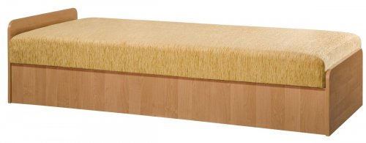

**2. KRZESŁO TWARDE Z PULPITEM – 430 sztuk**

- wysokość oparcia 790-820 mm;

* szerokość siedziska 475 mm;
* głębokość siedziska 415 mm;
* wysokość siedziska 450 mm;
* stelaż metalowy koloru czarnego;
* siedzisko i oparcie wykonane ze sklejki bukowej 7 - 8 mm;
* składany pulpit ze sklejki bukowej szer. 375 mm, dł. 275
* wymagany atest higieniczny lub certyfikat producenta.

|  |
| --- |
|  |

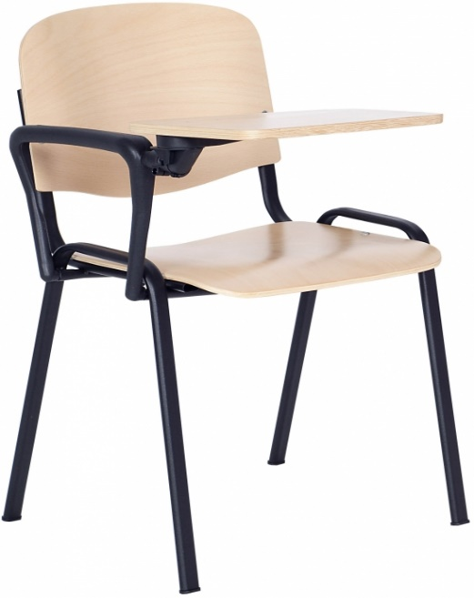

**3. SZAFA UBRANIOWA PODWÓJNA NA MUNDURY GALOWE – 4 sztuki**

- wymiary: wys. 230 cm x szer. 62 cm x gł. 60 cm;

- płyta dwustronnie laminowana, wieniec górny i dolny o gr. 25 mm, ściany boczne   
i półki o gr. 18 mm;

- w kolorze buku, **dokładny kolor płyty zostanie wybrany po przedstawieniu przez Wykonawcę próbek przed podpisaniem umowy;**

- tylna ściana, płyta pilśniowa 3,2 mm lakierowana, mocowana za pomocą wkrętów   
do drewna 3,5/20;

- w górnej części szafy półka o wys. 31 cm z możliwością regulacji wysokości;

- w środku szafy od dołu półka o wys. 44 cm;.

- pod górną półką drążek na wieszaki wykonany z rury fi 25 chromowany, na wys.   
7,5 cm od górnej półki;

- całość oklejona obrzeżem z PCV o gr. 0,8 mm w kolorze szafy;

- łączenia elementów za pomocą złącz mimośrodowych, konfirmant lub wkrętów   
do drewna.

